УРОК в темі №9
Тема: Найменше спільне кратне
Мета: формувати вміння й навички знаходити НСК двох або кількох чисел, розв'язувати задачі прикладного змісту; підготуватися до контрольної\ роботи; розвивати пам'ять і мислення; виховувати культуру математичних записів та інтерес до вивчення предмета
Тип уроку: урок формування, узагальнення та систематизації знань.
Хід уроку
І.Організаційний момент
ІІ. Перевірка домашнього завдання.
Учні-сусіди обмінюються зошитами. Учитель диктує правильні відповіді. Учні звіряють їх з відповідями у зошитах і, за необхідності, роблять виправлення.
№1711) 24 = 2 • 2 • 2 • 3; 28 = 2 • 2 • 7; HCK(12; 18) = 2 • 2 • 2 • 3 • 7 = 168;
2) 24 = 2 • 2 • 2 • 3; 32 = 2 • 2 • 2 • 2 • 2; НСК(24; 32) = 2 • 2 • 2 • 2 • 2 • 3 = 96;
3) 24 = 2 • 2 • 2 • 3; 36 = 2 • 2 • 3 • 3; НСК(24; 36) = 2 • 2 • 2 • 3 • 3 = 72.
№174 1) 45 = 3 • 3 • 5; 105 = 3 • 5 • 7; НСК(45; 105) = 3 • 3 • 5 • 7 = 315;
2) 20 = 2 • 2 • 5; 75 = 3 • 5 • 5; НСК(20; 75) = 2 • 2 • 3 • 5 • 5 = 300;
3) 112 = 2 • 2 • 2 • 2 • 7; 84 = 2 • 2 • 3 • 7; НСК(12; 84) = 2 • 2 • 2 • 2 • 3 • 7 = 336.
№178 HCK(6; 8; 9; 12) = 2 • 2 • 2 • 3 • 3 = 72. Отже, дідусеві Юрка 72 роки.
IIІ. Актуалізація опорних знань.
- Яке число називають кратним даному числу?
- Що називають спільним кратним даних чисел?
- Що називають найменшим спільним кратним?
- Як знайти найменше спільне кратне?
Гра «Відгадай слово»
Гру проводять у формі змагання між двома командами (у кожній по 5 учнів). Учні кожної команди по черзі виходять до дошки і шукають НСК двох чисел, записують відповідь на відповідній сходинці. Відшуковують букву, що відповідає даному числу, та записують її. Останній гравець має записати і слово-результат. Переможе та команда, яка першою запише ключове слово.
А И Л К М
36 30 84 27 78
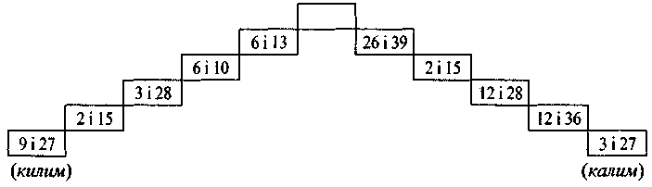

ІV. Формування умінь і навичок.
Розв'язування задач і вправ. Колективна робота.
№ 181 (НСК трьох чисел)
№ 188 (практичне застосування НСК).
Знайдемо НСК чисел 30 і 45:
30 = 2 • 3 • 5; 45 = 3 • 3 • 5; НСК(30; 45) = 2 • 3 • 3 • 5 = 90.
Отже, відстань від міста N до найближчого стовпа, який буде стояти на місці старого, дорівнює 90 м.
Відповідь. 90 м.
№159 (практичне застосування НСД).
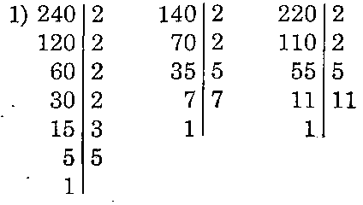
НСД (240; 140; 220) = 20.
2) 240 : 20 = 12 (пл.) — по висоті стін.
3) 220 : 20 =11 (пл.) — по ширині більшої стіни.
4) 140 : 20 = 7 (пл.) — по ширині двох менших стін.
5) 7 • 12 + 11 • 12 + 7 • 12 = 300 (пл.) — потрібно.
Відповідь. Для облицювання ванної кімнати потрібно 300 плиток з розмірами 20 см х 20 см.
- Якої найменшої довжини повинна бути дошка, щоб її можна було
розрізати без витрат на рівні частини завдовжки як 72 см, так і 96 см?

V. Підсумок уроку
VІ. Домашнє завдання.
Підготуватися до контрольної роботи, прочитати «Дізнайтеся більше», виконати тестові завдання на стор.280.

